Побудова креслення чоловічої сорочки
Мірки для побудови рисунка викройки верхньої чоловічої сорочки (розмір 48):
– довжина сорочки (Дв) – 75 см;
– півокружність шиї (ПОш) – 19,5 см;
– півокружність грудей (Пог) – 48 см;
– довжина плеча (Дпл) – 17 см;
– довжина рукава (Др) – 62 см.
Побудова спинки. Накреслити прямий кут з вершиною в точці Р (див. рисунок).
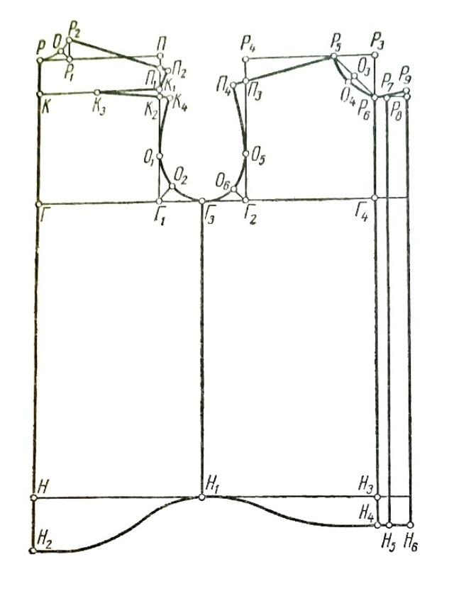
Довжина сорочки. Від точки P вниз відкладаємо зняту мірку (75 см) і ставимо точку Н.
Глибина пройми. Від точки P вниз відкладаємо 1/3 Пог плюс 9 см і ставимо точку Г: РГ = 48 : 3 + 9 = 25 см.
У великих розмірах (від 54 і більших) глибина пройми не перевищує 27 см. Від точок Г і Н вправо проводимо горизонтальні лінії грудей і низу.
Ширина спинки. Від точки Г вправо відкладаємо 1/3 Пог плюс 7 см і ставимо точку Г1: ГГ1 = 48 : 3 + 7 = 23 см. Від точки Г1 вверх проводимо вертикальну пряму і на перетині її з горизонтальною лінією ставимо точку П.
Ширина пройми. Від точки Г1 вправо відкладаємо 1/4 Пог плюс 2-3 см і ставимо точку Г2: Г1Г2 = 48 : 4 + 3 = 15 см.
Ширина пройми для розмірів, більших за 54, не змінюється. Від точки Г2 вверх проводимо вертикальну пряму довільної довжини.
Відстань до бокової лінії. Ширину пройми Г1Г2 ділимо пополам і середину позначаємо точкою Г3, від якої вниз проводимо вертикальну пряму і перетині її з лінією низу ставимо точку Н1: Г1Г3 = 15 : 2 = 7,5 см.
Ширина ростка. Від точки Р вправо відкладаємо 1/3 Пош плюс 0,5 см і ставимо точку Р1: PP1 = 19,5 : 3 + 0,5 = 7 см
Висота ростка. Від точки P1 вверх відкладаємо половину ширини ростка і ставимо точку Р2: P1P2 = 7:2 = 3,5 см.
Від точки Р1 по бісектрисі кута відкладаємо 2 см і ставимо точку О. Точки Р2, О i P сполучаємо ввігнутою лінією.
Нахил плеча. Від точки П вниз відкладаємо 2 см і ставимо точку П1. Точки P2 і П1 сполучаємо прямою, від точки П1 лінію продовжуємо на 1 см і ставимо точку П2.
Довжина кокетки. Від точки P вниз відкладаємо 6 см і ставимо точку К. Від точки К вправо проводимо горизонтальну лінію і на перетині її з вертикальною лініє ставимо точку К1. Точки П2 і К1 сполучаємо. Від точки К1 вниз відкладаємо 1 см і ставимо точку К2. Лінію КК1 ділимо пополам і ставимо точку К3. Точки К3 і К2 сполучаємо, від точки K2 лінію продовжуємо на 1,5 см і ставимо точку К4.
Допоміжні точки пройми. Від точки Г1 вверх відкладаємо 8 см і ставимо точку О1, а по бісектрисі кута – 3,5 см і ставимо точку О2. Точки К4, О1, О2 і Г3 сполучаємо (лінія пройми спинки).
Оформлення низу спинки. Від точки Н вниз відкладаємо 9 см і ставимо точку Н2. Точки H2 і Н1 сполучаємо опуклою лінією, як показано на рисунку.
Побудова переду. Ширина переду. Від точки Г2 вправо відкладаємо 1/3 Пог плюс 6 см і ставимо точку Г4: Г2Г4 = 48 : 3 + 6 = 22 см.
Через точку Г4 проводимо вертикальну пряму і на перетині її з лінією низу ставимо точку Н3.
Висота переду. Від точки Г4 вверх відкладаємо відрізок, що дорівнює глибині пройми (25 см) мінус 1 см, і ставимо точку Р3: Г4Р3 = 25 – 1 = 24 см.
Від точки Р3 вліво проводимо горизонтальну лінію і на перетині її з вертикальною лінією, проведеною з точки Г2, ставимо точку Р4.
Ширина горловини. Від точки Р3 вліво відкладаємо 1/3 ПОш плюс 0,5 см і ставимо точку Р5: P3P5 = 19,5 : 3 + 0,5 = 7 см.
Глибина горловини. Від точки P3 вниз відкладаємо 1/3 ПОш плюс 0,5 см і ставимо точку Р6: Р3Р6 = 19,5 : 3 + 0,5 = 7 см.
Точки P5 і Р6 сполучаємо прямою, ділимо її пополам i ceредину позначаємо точкою О3, від якої під прямим кутом до лінії Р5Р6 відкладаємо 1,5 см і ставимо точку О4. Точки P5, О4 i P6 сполучаємо.
Нахил плеча. Від точки Р4 вниз відкладаємо 4 см і ставимо точку П3. Точки P5 і П3 сполучаємо і від точки П3 лінію продовжуємо на довільну довжину. Від точки P5 вліво по прямій Р5П3 відкладаємо відрізок, що дорівнює Р2П2 (18 см), і ставимо точку П4.
Допоміжні точки пройми. Від точки Г2 вверх відкладаємо 8 см і ставимо точку О5, а по бісектрисі кута – 2,5 см і ставимо точку О6. Проводимо лінію пройми переду, сполучаючи точки П4, О5, О6 і Г3 ввігнутою лінією.
Оформлення низу переду. Від точки Н3 вниз відкладаємо 5 см і ставимо точку Н4. Точки Н1 і Н4 сполучаємо опуклою лінією.
Застібка сорочки. Від точок Р6 і Н4 відкладаємо по 2 см і ставимо точки Р7 i H5, які сполучаємо прямою. Від точок Р7 і Н5 відкладаємо по 4,5 см, з них 0,5 см на шов, і ставимо точки P8 i H6. Від точки Р8 вверх відкладаємо 1 см і ставимо точку Р9, яку сполучаємо з точкою Р6.
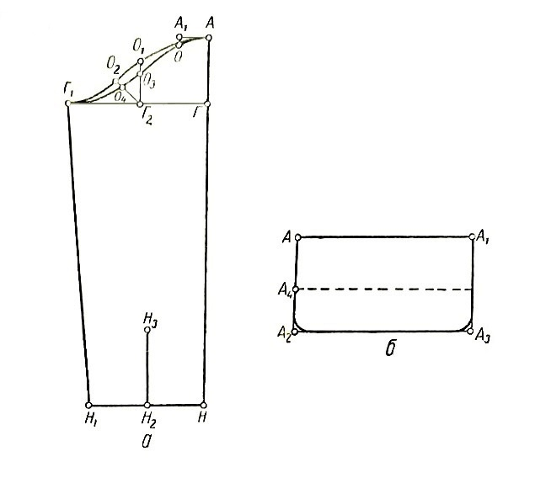
Конструювання рукава верхньої чоловічої сорочки
Побудова рисунка викройки рукава. Креслимо прямий кут з вершиною в точці А (див. рисунок).
Довжина рукава. Від точки А вниз відкладаємо зняту мірку довжини рукава (62 см) мінус 4 см (половина ширини манжети): AH = 62 – 4 = 58 см.
Висота окату. Від точки А вниз відкладаємо 1/4 Пог мінус 1,5 см і ставимо точку Г: АГ = 48 : 4 — 1,5 = 10,5 см.
У розмірах 54 і більших висота окату не повинна перевищувати 12 см. Від точок Г і H вліво проводимо горизонтальні лінії окату і низу.
Ширина рукава вверху. Від точки Г вліво відкладаємо півтори ширини пройми і ставимо точку Г1: ГГ1 = 15 + 7,5 = 22,5 см.
Ширина рукава по лінії низу. Від точки H вліво відкладаємо відрізок, що дорівнює ГГ1 мінус 3-4 см: НН1 = 22,5 – 4 = 18,5 см. Точки Г1 і H1 сполучаємо.
Допоміжні точки окату. Від точки А вліво відкладаємо 5 см і ставимо точку А1, від якої вниз відкладаємо 0,5 см і ставимо точку О.
Ширину рукава ГГ1 ділимо пополам і середину позначаємо точкою Г2, від якої вверх відкладаємо відрізок, що дорівнює відстані АГ мінус 3,5 см, і ставимо точку О1: Г2О1 = 10,5 — 3,5 = 7 см. Від точки Г2 по бісектрисі кута відкладаємо 5,5 см і ставимо точку О2. Оформляємо окат задньої половинки рукава, сполучаючи точки A, A1, О1, 0О2 і Г1.
Лінія окату передньої половинки рукава. Від точки О1 вниз відкладаємо 1,5 см і ставимо точку О3. Від точки Г2 по бісектрисі кута відкладаємо 3,5 см і ставимо точку О4. Проводимо лінію окату, сполучаючи точки А1, О3, О4 і Г1.
Розріз для рукавної планки. Лінію низу НН1 ділимо пополам і середину позначаємо точкою Н2.
Довжина розрізу. Від точки H2 вверх відкладаємо 12 см і ставимо точку Н3.
Побудова манжети. Креслимо прямий кут з вершиною в точці А (див. рисунок б).
Довжина манжети. Від точки А вправо відкладаємо окружність кисті руки (24 см) плюс 4 см і ставимо точку А1: АА1 = 24 + 4 = 28 см. Від точки А вниз відкладаємо 14,5 см і ставимо точку А2, від якої вправо проводимо горизонтальну лінію. Від точки А1 вниз опускаємо перпендикуляр і на перетині його з горизонтальною лінією ставимо точку А3.
Лінія перетину манжети. Лінію АА2 ділимо пополам плюс 1 см і ставимо точку А4, від якої вправо проводимо пунктирну лінію.
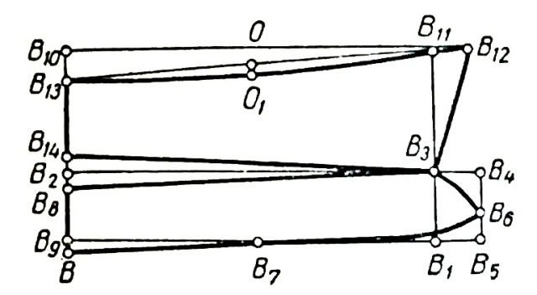
Викрійка коміра зі стійкою
Побудова рисунка викройки коміра із стойкою. Креслимо прямий кут з вершиною в точці B. Від точки В вправо відкладаємо зняту мірку ПОш (19,5 см) плюс 1 см і ставимо точку В1: ВВ1 = 19,5 +1 = 20,5 см.
Від точки В1 вверх проводимо вертикальну пряму довільної довжини.
Ширина стойки. Від точки В вверх відкладаємо 3,5-4 см і ставимо точку В2. Від точки В2 вправо проводимо горизонтальну лінію і на перетині з вертикальною лінією ставимо точку В3. Від точки В3 вправо відкладаємо 2,5 см і ставимо точку В4, від якої вниз проводимо пряму і на перетині її з горизонтальною лінією ставимо точку В5. Від точки B4 вниз відкладаємо 2,5 см і ставимо точку B6. Точки В3 і В6 сполучаємо.
Відрізок BB1 ділимо пополам і середину позначаємо точкою В7. Точки В6 і В7 сполучаємо. Від точки В2 внизвідкладаємо 0,5 см і ставимо точку В8, яку сполучаємо прямою з точкою В3. Від точки В вниз відкладаємо 0,5 смі ставимо точку В9. Точки B9 і В7 сполучаємо.
Ширина коміра. Від точки В2 вверх відкладаємо 7 см і ставимо точку В10, від якої вправо проводимо горизонтальну лінію і на перетині її з вертикальною лінією ставимо точку В11.
Довжина мисика. Від точки В11 вправо відкладаємо 1-2 см і ставимо точку В12 (ширина мисика залежить від моди). Точки В12 і В3 сполучаємо прямою. Від точки В10 вниз відкладаємо 2 см і ставимо точку В13.
Точки B11 i B13 сполучаємо прямою, ділимо її пополам і середину позначаємо точкою О. Від точки О вниз під прямим кутом відкладаємо 0,5 см і ставимо точку О1. Точки В11, О1, і В13 сполучаємо.
Від точки В2 вверх відкладаємо 1 см і ставимо точку B14. Точки В3 i B14 сполучаємо прямою.

